学位论文独创性声明

本人声明，所呈交的学位论文系在导师指导下本人独立完成的研究成果。文中引用他人的成果，均已做出明确标注或得到许可。论文内容未包含法律意义上已属于他人的任何形式的研究成果，也不包含本人已用于其他学位申请的论文或成果，与我一同工作的同志对本研究所做的任何贡献均已在论文中作了明确的说明并表示谢意。

论文作者签名：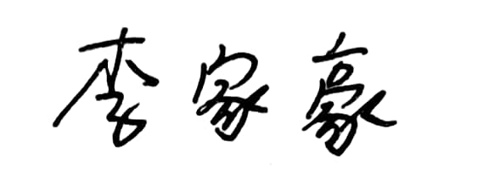 日期：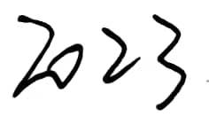年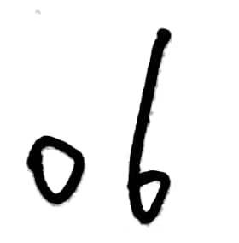月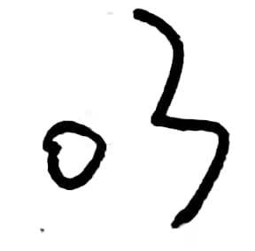日

学位论文知识产权权属声明

本人在导师指导下所完成的论文及相关的职务作品，知识产权归属齐鲁工业大学。齐鲁工业大学享有以任何方式发表、复制、公开阅览、借阅以及申请专利等权利，同意学校保留并向国家有关部门或机构送交论文的复印件和电子版，本人离校后发表或使用学位论文或与该论文直接相关的学术论文或成果时，署名单位仍然为齐鲁工业大学。

论文作者签名： 日期：年月日

导 师 签 名：pang水印 日期：年月日